Мешает ли отсутствие зубов постановке звуков?
У каждого ребёнка есть период смены молочных зубов на постоянные. Детский организм индивидуален: у одних детей первый зуб начинает шататься уже в 4-летнем возрасте, тогда как у других это может случиться к 6 годам.
В среднестатистической норме процесс смены молочных зубов на постоянные начинается у ребёнка в 5-летнем возрасте. При этом постоянные зубы как бы выталкивают своих предшественников, стремясь занять их место.
Порядок выпадения молочных зубов очень индивидуален для каждого ребёнка. Чаще всего выпадение старых зубов происходит в той же последовательности, в какой они когда-то прорезывались.
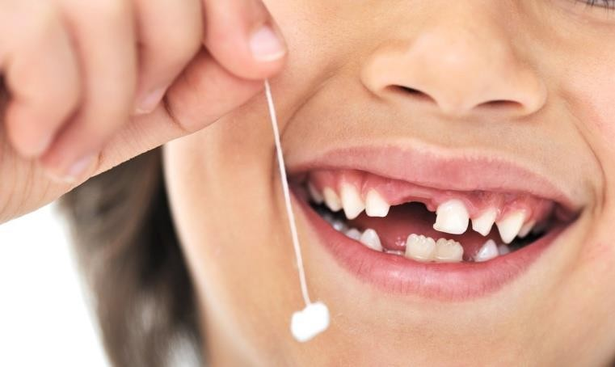

Отсутствие у ребёнка передних зубов препятствует у него постановке свистящих ([c], [с’], [з], [з’], [ц]) и губно-зубных ([в], [в’], [ф], [ф’]) звуков. Отсутствие коренных – постановке шипящих ([ш], [щ], [ч], [ж]) и [р].
Бывает, что зубы выпадают или утрачиваются одновременно и растут чрезвычайно медленно. Что же делать в такой ситуации? Ведь при отсутствии большого количества зубов речь звучит крайне неразборчиво. В таких ситуациях лучше не дожидаться полного восстановления зубного ряда, а ставить произношение тех звуков, которые возможно поставить.
Какие звуки можно ставить при отсутствии зубов?
Если отсутствуют верхние резцы, повремените с постановкой звуков В, Ф, а также свистящих С, З, Ц и их мягких вариантов.
Если отсутствуют нижние резцы, все звуки можно ставить, кроме свистящих С, З,Ц и их мягких вариантов.
Если у ребёнка есть верхние резцы, но нет нижних, то можно корректировать произношение при верхнем положении кончика языка.
Если нет верхних боковых зубов, то придётся подождать с постановкой звуков шипящих (Ш, Щ, Ж, Ч) и Р.
Если нет нижних боковых зубов, но есть верхние, то шипящие звуки и Р можно поставить близко к их правильному звучанию, а после того, как зубы вырастут, уточнить их правильное звучание. Постановке прочих звуков отсутствие коренных зубов не мешает.
Если нет большого числа зубов – можно ставить временные варианты произношения, что бы речь ребёнка стала более понятной, а так же для того, чтобы из- за нарушений произношения не возникли нарушения письма и чтения в дальнейшем. После того, как зубы вырастут, произношение временных звуков можно уточнить.

